TRƯỜNG ĐẠI HỌC CÔNG NGHỆ THÔNG TIN &

TRUYỀN THÔNG VIỆT HÀN
Khoa Khoa Học Máy Tính


ĐỒ ÁN CHUYÊN NGÀNH 1

ĐỀ TÀI :
XÂY DỰNG ỨNG DỤNG DỰ ĐOÁN GIÁ BẤT ĐỘNG SẢN BẰNG THUẬT TOÁN HỒI QUY ĐA THỨC
( POLYNOMIAL REGRESSION )
Sinh viên thực hiện: Hoàng Tiến Đạt – 22IT.EB012
Giảng viên hướng dẫn: ThS. Nguyễn Đỗ Công Pháp

Đà Nẵng, tháng 5 năm 2025
ĐẠI HỌC ĐÀ NẴNG TRƯỜNG ĐẠI HỌC CÔNG NGHỆ THÔNG TIN VÀ TRUYỀN THÔNG VIỆT - HÀN

ĐỒ ÁN CHUYÊN NGÀNH 1

ĐỀ TÀI:
XÂY DỰNG DỰ ĐOÁN GIÁ BẤT ĐỘNG SẢN BẰNG THUẬT TOÁN HỒI QUY ĐA THỨC
( POLYNOMIAL REGRESSION )

Sinh viên: Hoàng Tiến Đạt – 22IT.EB012
Giảng viên hướng dẫn: ThS. Nguyễn Đỗ Công Pháp

Đà Nẵng, tháng 5 năm 2025
LỜI NÓI ĐẦU
Ngày nay, việc ứng dụng công nghệ thông tin và trí tuệ nhân tạo vào các lĩnh vực thực tiễn đang ngày càng trở nên phổ biến và đóng vai trò quan trọng trong việc đưa ra các quyết định chiến lược, đặc biệt là trong lĩnh vực bất động sản. Sự phát triển mạnh mẽ của công nghệ đã mở ra nhiều cơ hội để khai thác dữ liệu lớn (Big Data), từ đó giúp dự đoán xu hướng thị trường, định giá sản phẩm và tối ưu hóa hiệu quả hoạt động kinh doanh.
Bất động sản là một trong những ngành kinh tế then chốt, có tác động mạnh mẽ đến sự phát triển chung của xã hội. Tuy nhiên, giá bất động sản luôn biến động phức tạp và chịu ảnh hưởng bởi nhiều yếu tố như vị trí, diện tích, pháp lý, cơ sở hạ tầng, khu vực lân cận,... Do đó, việc áp dụng các mô hình học máy, đặc biệt là các thuật toán hồi quy, để dự đoán giá bất động sản là hướng tiếp cận hiệu quả nhằm hỗ trợ nhà đầu tư và các doanh nghiệp đưa ra các quyết định đúng đắn hơn.
Trong số các thuật toán hồi quy, hồi quy đa thức (Polynomial Regression) là một kỹ thuật phù hợp trong việc xử lý các mối quan hệ phi tuyến tính giữa các biến đầu vào và giá bất động sản. Bằng cách khai thác mô hình này, ta có thể tăng cường khả năng dự báo, góp phần làm rõ xu hướng giá trong tương lai dựa trên các dữ liệu lịch sử và thuộc tính của bất động sản.
Xuất phát từ thực tiễn và nhu cầu này, em đã chọn đề tài "XÂY DỰNG DỰ ĐOÁN GIÁ BẤT ĐỘNG SẢN BẰNG THUẬT TOÁN HỒI QUY ĐA THỨC (POLYNOMIAL REGRESSION)". Đây là một bước khởi đầu để nghiên cứu và áp dụng các công nghệ hiện đại trong việc xây dựng hệ thống hỗ trợ ra quyết định trong lĩnh vực bất động sản. Qua đó, đề tài không chỉ góp phần tăng tính chính xác trong việc định giá bất động sản mà còn hỗ trợ doanh nghiệp, nhà đầu tư trong việc nâng cao hiệu quả hoạt động kinh doanh.

LỜI CẢM ƠN
Em xin gửi lời cảm ơn chân thành tới nhà trường, Khoa khoa học máy tính đã tận tình chỉ bảo, góp ý và tạo điều kiện cho em hoàn thành đề tài nghiên cứu Đồ án chuyên ngành 1 một cách tốt nhất.
Em xin cảm ơn ThS. Nguyễn Đỗ Công Pháp đã nhiệt tình hướng dẫn em trong quá trình thực hiện báo cáo đề tài nghiên cứu.
Trong quá trình thực hiện đề tài nghiên cứu, bản thân em đã cố gắng nỗ lực, tuy nhiên không tránh khỏi sai sót. Em mong nhận được sự góp ý của thầy cô giáo, và từ phía hội đồng để đề tài nghiên cứu của em được hoàn thiện hơn.
Em xin chân thành cảm

NHẬN XÉT
(Của giảng viên hướng dẫn)
……………………………………………………………………………………… ……………………………………………………………………………………… ……………………………………………………………………………………… ……………………………………………………………………………………… ……………………………………………………………………………………… ……………………………………………………………………………………… ……………………………………………………………………………………… ……………………………………………………………………………………… ……………………………………………………………………………………… ……………………………………………………………………………………… ……………………………………………………………………………………… ……………………………………………………………………………………… ……………………………………………………………………………………… ……………………………………………………………………………………… ……………………………………………………………………………………… ……………………………………………………………………………………… ……………………………………………………………………………………… ……………………………………………………………………………………… ……………………………………………………………………………………… ………………………………………………………………………………………

MỤC LỤC

1. Tổng quan 9
2. Phương pháp nghiên cứu 9
CHƯƠNG 1 CƠ SỞ LÝ THUYẾT 11
1.1 Cơ sở lý luận và thực tiễn 11
1.1.1 Hồi quy đa thức (Polynomial Regression) là gì? 11
1.1.2 Giới thiệu về NodeJS 12
1.1.3 Ngôn ngữ lập trình JavaScript 13
1.1.4 Tìm hiểu về Express Framework 13
1.1.5 Tìm hiểu về React Native Framework 14
1.1.6 Giới thiệu về Mongoose 15
1.1.7 Tìm hiểu về Mô hình Client – Server 16
CHƯƠNG 2 PHÂN TÍCH THIẾT KẾ HỆ THỐNG 19
2.1 Yêu cầu hệ thống và mô hình hóa yêu cầu hệ thống 19
2.1.1 Danh sách các tác nhân 19
2.1.2 Xác định các usecase 19
2.1.3 Biểu đồ use case 20
2.1.4 Đặc tả use case 21
2.1.5 Cơ sở dữ liệu 29
2.2 Mô hình hóa hành vi 30
2.2.1 Biểu đồ hoạt động 30
2.2.2 Biểu đồ trình tự 32
2.2.3 Biểu đồ giao tiếp 34
CHƯƠNG 3 TRIỂN KHAI XÂY DỰNG 37
3.1 Chuẩn bị mô hình đã huấn luyện, Backend, Frontend 37
Các thư viện đã sử dụng: 44
Mô hình đã sử dụng: 44
Đánh giá hiệu suất mô hình: 44
3.2 Giao diện của ứng dụng 46
KẾT LUẬN VÀ HƯỚNG PHÁT TRIỂN 50
1. Kết luận 50
2. Hướng phát triển 50
CHƯƠNG 4: TỔNG KẾT 51
4.1. Kết quả 51

MỤC LỤC HÌNH ẢNH
Hình 1: Công thức tổng quát 12
Hình 2: Logo nodejs 13
Hình 3: Logo Javascript 14
Hình 4: Logo React 15
Hình 5: Logo MongoDB 16
Hình 6: Biểu đồ usecase 21
Hình 7: Cơ sở dữ liệu 30
Hình 8: Biểu đồ hoạt động cho ca sử dụng “ Đăng nhâp” 31
Hình 9: Biểu đồ hoạt động cho ca sử dụng “Tìm kiếm”: 31
Hình 10: Biểu đồ hoạt động cho ca sử dụng “Xem chi tiết bài viết” 32
Hình 11: Biểu đồ hoạt động cho ca sử dụng “Quản lý mục yêu thích” 32
Hình 12: Biểu đồ hoạt động cho ca sử dụng “ Quản lý bài viết” 33
Hình 13: Biểu đồ trình tự cho ca sử dụng “ Đăng nhâp” 33
Hình 14: Biểu đồ trình tự cho ca sử dụng “ Xem chi tiết bài viết” 34
Hình 15: Biểu đồ trình tự cho ca sử dụng “Quản lý bài viết” 34
Hình 16: Biểu đồ trình tự cho ca sử dụng “ Tìm kiếm sản phẩm” 35
Hình 17: Biểu đồ trình tự cho ca sử dụng “Quản lý mục yêu thích” 35
Hình 18: Biểu đồ giao tiếp cho ca sử dụng “Đăng nhập”: 36
Hình 19: Biểu đồ giao tiếp cho ca sử dụng “Xem chi tiết sản phẩm” 36
Hình 20: Biểu đồ giao tiếp cho ca sử dụng “Quản lý sản phẩm” 36
Hình 21: Biểu đồ giao tiếp cho ca sử dụng “Tìm kiếm” 36
Hình 22: Biểu đồ giao tiếp cho ca sử dụng “Quản lý mục yêu thích” 37
Hình 23: Chuẩn bị dữ liệu 38
Hình 24: Xử lý dữ liệu 39
Hình 25: Trực quan hóa dữ liệu 42
Hình 26: Lựa chọn những đặc trưng cần thiết 42
Hình 27: Huấn luyện mô hình bằng thuật toán Polynomial Regression 43
Hình 28: Đánh giá độ chính xác của mô hình 44
Hình 29: Xuất mô hình để sử dụng vào ứng dụng 45
Hình 30: Thư mục mô hình, frontend, backend 46
Hình 31: Giao diện ứng dụng 49

MỞ ĐẦU

1. Tổng quan

1.1 Bối cảnh thực hiện
- Hiện nay, nhu cầu mua bán và đầu tư bất động sản ngày càng tăng cao, đặc biệt tại các thành phố lớn và các khu vực có tiềm năng phát triển kinh tế.
- Tuy nhiên, giá bất động sản luôn có sự biến động mạnh và chịu ảnh hưởng bởi nhiều yếu tố như vị trí, diện tích, pháp lý, tiện ích xung quanh, v.v.
- Trong bối cảnh dữ liệu bất động sản ngày càng trở nên phong phú và sẵn có, việc áp dụng công nghệ vào phân tích và dự đoán giá bất động sản trở nên cấp thiết nhằm hỗ trợ nhà đầu tư, doanh nghiệp và người dân đưa ra các quyết định đúng đắn, hợp lý.

1.2 Vấn đề cần giải quyết
- Việc định giá bất động sản hiện nay vẫn còn mang tính chủ quan, thiếu cơ sở dữ liệu phân tích khoa học và mô hình tính toán đáng tin cậy.
- Các nhà đầu tư hoặc người mua thường gặp khó khăn khi so sánh, đánh giá giá trị thực của các bất động sản trong khu vực.
- Cần có một hệ thống có thể thu thập dữ liệu, xử lý và dự đoán giá bất động sản một cách tự động, chính xác, tiết kiệm thời gian.
Nội dung cần thực hiện:
- Xây dựng một mô hình dự đoán giá bất động sản sử dụng thuật toán hồi quy đa thức (Polynomial Regression).
- Mô hình có khả năng xử lý dữ liệu đầu vào từ nhiều nguồn như diện tích, số phòng, quận/huyện, pháp lý, tiện ích xung quanh,... và đầu ra là giá dự đoán tương ứng.
- Việc ứng dụng mô hình này giúp nâng cao hiệu quả định giá, hỗ trợ cho các bên liên quan trong hoạt động kinh doanh bất động sản.

2. Phương pháp nghiên cứu

2.1 Phương pháp 1: Thu thập dữ liệu thực tế
- Cách thực hiện: Thu thập dữ liệu từ các trang web rao bán bất động sản uy tín, báo cáo thị trường, khảo sát bảng giá tại các khu vực cụ thể.

2.2 Phương pháp 2: Nghiên cứu tài liệu chuyên ngành
- Cách thực hiện: Tìm hiểu, tổng hợp từ sách, tài liệu học thuật, báo cáo nghiên cứu và các công trình khoa học về dự đoán giá bất động sản và hồi quy đa thức.

2.3 Phương pháp 3: Nghiên cứu qua internet
- Cách thực hiện: Tìm kiếm thông tin, dữ liệu và bài viết trên các diễn đàn, trang tin công nghệ, học máy (machine learning) và nền tảng chia sẻ mã nguồn mở như GitHub.

Tên Phương Pháp | Ưu điểm | Hạn chế | Kết luận
Nghiên cứu thực tế | - Dữ liệu sát với thị trường thực tế  - Có thể kiểm chứng độ chính xác | - Tốn nhiều thời gian  - Khó thu thập số lượng lớn dữ liệu | - Kém ưu việt.
Nghiên cứu qua sách báo | - Có hệ thống  - Có cơ sở lý thuyết vững chắc | - Ít cập nhật  - Thiếu tính thời sự, khó áp dụng cho dữ liệu cụ thể | - Kém ưu việt
Nghiên cứu qua Internet | - Nguồn dữ liệu phong phú  - Dễ thu thập  - Thường xuyên được cập nhật | - Cần chọn lọc kỹ tránh dữ liệu sai lệch, trùng lặp | - Ưu việt nhất

2.4 Kết luận
- Kết hợp thực hiện cả 3 phương pháp nghiên cứu nhằm đảm bảo độ tin cậy và đa chiều của dữ liệu.
- Tuy nhiên, trong bối cảnh phân tích và dự đoán giá bất động sản hiện nay, ưu tiên sử dụng phương pháp 3 (nghiên cứu qua Internet) để khai thác dữ liệu số lớn từ các nền tảng rao bán bất động sản, bản đồ giá, và công cụ phân tích trực tuyến.

CHƯƠNG 1 CƠ SỞ LÝ THUYẾT

1.1 Cơ sở lý luận và thực tiễn

1.1.1 Hồi quy đa thức (Polynomial Regression) là gì?
Hồi quy đa thức là một dạng mở rộng của hồi quy tuyến tính, trong đó mối quan hệ giữa biến độc lập x và biến phụ thuộc y được mô hình hóa dưới dạng một đa thức bậc cao thay vì chỉ là một đường thẳng. Mô hình này đặc biệt hữu ích khi dữ liệu không phân bố tuyến tính mà có xu hướng cong hoặc phức tạp hơn.
Công thức tổng quát của mô hình hồi quy đa thức bậc n:
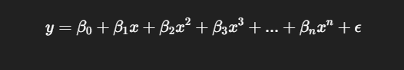
Hình 1: Công thức tổng quát
Trong đó:
- y: Biến phụ thuộc (giá bất động sản)
- x: Biến độc lập (diện tích, số phòng, vị trí,...)
- β0,β1,...,βn ​: Hệ số hồi quy
- ϵ: Sai số
Nguyên lý hoạt động
- Bước 1: Tiền xử lý dữ liệu
  - Loại bỏ giá trị ngoại lai, dữ liệu thiếu
  - Chuẩn hóa hoặc biến đổi dữ liệu để mô hình hóa hiệu quả hơn
- Bước 2: Chuyển đổi đặc trưng đầu vào thành đa thức
  - Sử dụng kỹ thuật PolynomialFeatures trong thư viện như scikit-learn để tạo thêm các đặc trưng như x^2,x^3,...,x^n.
- Bước 3: Huấn luyện mô hình
  - Áp dụng thuật toán hồi quy tuyến tính lên dữ liệu sau khi chuyển đổi
- Bước 4: Đánh giá mô hình
  - Sử dụng các chỉ số như MAE, RMSE, R² score để đánh giá hiệu quả dự đoán của mô hình
Ưu và nhược điểm của hồi quy đa thức
Ưu điểm:
- Mô hình hóa được các mối quan hệ phi tuyến giữa các biến.
- Linh hoạt hơn so với hồi quy tuyến tính đơn.
- Có thể đạt được độ chính xác cao nếu chọn đúng bậc đa thức.
Nhược điểm:
- Dễ bị overfitting nếu chọn bậc quá cao.
- Khó giải thích kết quả khi số lượng biến và bậc tăng lên.
- Yêu cầu dữ liệu đủ lớn và đa dạng để tránh sai lệch mô hình.

1.1.2 Giới thiệu về NodeJS

Hình 2: Logo nodejs
NodeJS là gì?
NodeJS là nền tảng xây dựng dựa trên V8 JavaScript Engine. Trình thông dịch thực thi mã JavaScript giúp xây dựng ứng dụng web một cách đơn giản hơn và dễ dàng mở rộng. NodeJS được phát triển vào năm 2009 bởi Ryan Dahl, có thể chạy trên nhiều hệ điều hành khác nhau như: Microsoft Windows, OS X, Linux…
NodeJS hoạt động ra sao?
Ý tưởng chính của NodeJS đó là sử dụng non-blocking, hướng sự ra vào dữ liệu thông qua những tác vụ thời gian thực một cách nhanh chóng hơn. Bởi vì NodeJS có khả năng xử lý một lượng lớn các kết nối đồng thời bằng thông lượng cao và có khả năng mở rộng một cách nhanh chóng. Nếu như các trang web truyền thống tạo ra những xử lý yêu cầu mới và chiếm RAM của hệ thống thì tài nguyên của hệ thống được sử dụng sẽ không hiệu quả. Chính vì vậy, giải pháp mà NodeJS đưa ra đó là sử dụng luồng đơn (Single-Threaded), kết hợp cùng với non-blocking I/O để thực thi các yêu cầu, cho phép hỗ trợ hàng trăm ngàn kết nối đồng thời.

1.1.3 Ngôn ngữ lập trình JavaScript

Hình 3: Logo Javascript
Javascript là một ngôn ngữ lập trình với khả năng đem tới sự sinh động khi thiết kế website. Là dạng ngôn ngữ theo kịch bản, dựa trên chính đối tượng phát triển có sẵn, hoặc là tự định nghĩa ra.
Ưu điểm:
- JavaScript là ngôn ngữ lập trình dễ học.
- Lỗi của JavaScript dễ phát hiện hơn và vì vậy dễ sửa hơn.
- JavaScript hoạt động trên nhiều trình duyệt, nền tảng.
- JavaScript giúp website tương tác tốt hơn với khách truy cập.
- JavaScript nhanh hơn và nhẹ hơn các ngôn ngữ lập trình khác.
Nhược điểm:
- Dễ bị khai thác.
- Có thể được dùng để thực thi mã độc trên máy tính của người dùng.
- Có thể bị triển khai khác nhau tùy từng thiết bị dẫn đến việc không đồng nhất.

1.1.4 Tìm hiểu về Express Framework
Express là một web application framework for nodejs, nó cung cấp cho chúng những rất nhiều tính năng mạnh mẽ trên nền tảng web. Express rất dễ dàng để phát triển các ứng dụng nhanh dựa trên Node.js cho các ứng dụng Web. Express hỗ trợ các phương thức HTTP và middleware tạo ra 1 API rất mạnh mẽ và sử dụng dễ dàng hơn. Khi mới tiếp cận với Express mình thực sự bị cuốn hút bởi các API của nó, từ cách sử dụng route, template, đều khá dễ tùy chọn và làm việc. Các tính năng của Express framework phải kể đến như:
- Cho phép thiết lập các lớp trung gian để trả về các HTTP request.
- Định nghĩa routing có thể được sử dụng với các hành động khác nhau dựa trên phương thức HTTP và URL.
- Cho phép trả về các trang HTML dựa vào các tham số truyền vào đến template.

1.1.5 Tìm hiểu về React Native Framework
React là một thư viện JavaScript mã nguồn mở, được phát triển bởi Facebook, được sử dụng để xây dựng giao diện người dùng (UI) hoặc các ứng dụng giao diện đơn (SPA - Single Page Application). React nổi bật với khả năng xử lý nhanh và hiệu quả nhờ cơ chế Virtual DOM và thiết kế component-based.
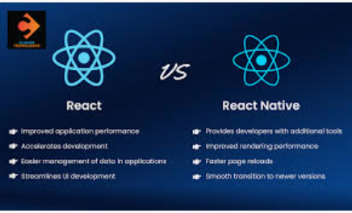
Hình 4: Logo React
Các đặc điểm chính của React Native
- Component-Based
React chia giao diện thành các component nhỏ, độc lập và có thể tái sử dụng. Mỗi component đại diện cho một phần của giao diện và có thể tự quản lý trạng thái của mình.
- Virtual DOM
React sử dụng Virtual DOM để tăng tốc độ cập nhật giao diện. Khi có thay đổi, React sẽ so sánh trạng thái mới với Virtual DOM cũ và chỉ cập nhật những phần bị thay đổi trên DOM thực.
- One-Way Data Binding
Dữ liệu trong React truyền theo một hướng, từ parent component đến child component qua props. Điều này giúp dễ dàng kiểm soát luồng dữ liệu và debug.
- JSX (JavaScript XML)
JSX là cú pháp mở rộng của JavaScript, cho phép viết code tương tự như HTML trong JavaScript. JSX được biên dịch thành JavaScript thông qua Babel trước khi chạy trong trình duyệt.
- React Hooks
Từ React 16.8, Hooks được giới thiệu để quản lý trạng thái và hiệu ứng bên trong các function components mà không cần sử dụng class components.
- Hệ sinh thái phong phú
React có hệ sinh thái lớn bao gồm các thư viện bổ sung như Redux, React Router, hoặc các công cụ như Next.js để hỗ trợ phát triển toàn diện.
Ưu điểm của ReactJS
- Hiệu suất cao: Nhờ cơ chế Virtual DOM và tối ưu hóa rendering.
- Dễ học và sử dụng: Cú pháp JSX trực quan và có cộng đồng hỗ trợ rộng lớn.
- Khả năng tái sử dụng code: Component-based giúp tăng tính modular và tái sử dụng.
- Thư viện và công cụ phong phú: Hỗ trợ tích hợp với các công cụ và framework khác.
Nhược điểm của ReactJS
- Không phải framework hoàn chỉnh: React chỉ xử lý giao diện, cần kết hợp với thư viện khác để xây dựng ứng dụng hoàn chỉnh.
- Độ phức tạp tăng theo dự án: Với các ứng dụng lớn, việc quản lý trạng thái và component có thể trở nên phức tạp.
- Cập nhật liên tục: React thường xuyên cập nhật, đòi hỏi người dùng phải theo kịp các thay đổi.
Ứng dụng thực tế
- Web Application: Facebook, Instagram, WhatsApp, Airbnb, Uber.
- Single Page Application (SPA): Các ứng dụng yêu cầu tốc độ và hiệu năng cao.

1.1.6 Giới thiệu về Mongoose

Hình 5: Logo MongoDB
Mongoose là một thư viện phổ biến trong JavaScript, được sử dụng để làm việc với MongoDB, một cơ sở dữ liệu NoSQL. Mongoose cung cấp các chức năng cho việc tạo ra và làm việc với các schema. Mongoose hiện có 8 SchemaTypes:
- Number
- String
- Date
- Buffer
- Boolean
- Mixed
- ObjectId
- Array
Mongoose cho phép bạn định nghĩa các đặc tính quan trọng cho mỗi loại dữ liệu trong schema, bao gồm:
- Giá trị mặc định (default): Đặt giá trị mặc định cho trường nếu không được cung cấp giá trị.
- Hàm xác thực (validate): Xác định các hàm để kiểm tra tính hợp lệ của dữ liệu trước khi lưu vào cơ sở dữ liệu.
- Trường bắt buộc (required): Đánh dấu một trường là bắt buộc phải có giá trị.
- Hàm get: Cho phép bạn thao tác dữ liệu trước khi nó được trả về như một object.
- Hàm set: Cho phép bạn thao tác dữ liệu trước khi nó được lưu vào cơ sở dữ liệu.
- Indexes: Tạo các chỉ mục để tăng tốc độ truy vấn dữ liệu.

1.1.7 Tìm hiểu về Mô hình Client – Server
Mô hình Client – Server là một kiến trúc phổ biến trong hệ thống mạng và phát triển phần mềm, trong đó các máy khách (Client) gửi yêu cầu đến máy chủ (Server) để nhận lại dữ liệu hoặc dịch vụ tương ứng. Đây là mô hình được sử dụng rộng rãi trong các ứng dụng web, hệ thống quản lý, mạng doanh nghiệp, và đặc biệt là các ứng dụng có yêu cầu xử lý tập trung và quản lý truy cập người dùng.
Các hệ thống như website, ứng dụng thương mại điện tử, ứng dụng quản lý bán hàng, ngân hàng điện tử, v.v... đều dựa trên mô hình Client – Server để đảm bảo việc xử lý và phản hồi dữ liệu được nhanh chóng, hiệu quả và an toàn.
Đặc điểm chính của mô hình Client – Server
- Phân chia vai trò rõ ràng
  - Client: Là các thiết bị đầu cuối như trình duyệt web, điện thoại di động, máy tính bảng,… có nhiệm vụ gửi yêu cầu đến Server.
  - Server: Là máy chủ trung tâm xử lý yêu cầu, truy xuất dữ liệu và gửi phản hồi về cho Client.
- Xử lý tập trung
  - Dữ liệu và logic xử lý chính được lưu trữ tại máy chủ, giúp tăng tính nhất quán và bảo mật.
- Dễ mở rộng (Scalability)
  - Có thể mở rộng hệ thống bằng cách thêm nhiều Client hoặc nâng cấp Server để đáp ứng nhu cầu ngày càng tăng.
- Giao tiếp qua giao thức chuẩn
  - Các Client và Server thường giao tiếp với nhau thông qua giao thức HTTP, HTTPS, TCP/IP,…
- Tính bảo mật cao hơn mô hình ngang hàng (P2P)
  - Do dữ liệu tập trung ở máy chủ nên có thể dễ dàng kiểm soát quyền truy cập và bảo vệ dữ liệu.
Ưu điểm của mô hình Client – Server
- Hiệu quả và tổ chức tốt: Phù hợp với các hệ thống có nhiều người dùng truy cập cùng lúc.
- Dễ bảo trì và cập nhật: Vì phần xử lý trung tâm đặt ở Server, nên việc cập nhật hệ thống dễ dàng hơn.
- Tăng khả năng bảo mật: Kiểm soát truy cập dữ liệu tập trung và dễ thiết lập tường lửa, chứng chỉ bảo mật.
- Hỗ trợ truy cập từ xa: Người dùng có thể tương tác với hệ thống từ bất cứ đâu có kết nối mạng.
Nhược điểm của mô hình Client – Server
- Phụ thuộc vào máy chủ: Nếu Server bị lỗi, toàn bộ hệ thống sẽ bị ảnh hưởng.
- Chi phí hạ tầng cao: Server cần có cấu hình mạnh, kết nối liên tục, bảo trì thường xuyên.
- Rủi ro bảo mật: Nếu Server không được bảo vệ kỹ, có thể bị tấn công từ bên ngoài (DDoS, SQL injection,…).
- Tăng độ phức tạp khi hệ thống lớn: Việc phân quyền, xử lý đồng thời và tối ưu tài nguyên sẽ khó khăn hơn.
Ứng dụng thực tế
- Ứng dụng quản lý bán hàng: Phân tách giữa ứng dụng người dùng (Client) và máy chủ lưu trữ sản phẩm, đơn hàng, khách hàng (Server).
- Website thương mại điện tử: Giao diện người dùng là Client, còn máy chủ xử lý đơn hàng, thanh toán, dữ liệu là Server.
- Ứng dụng ngân hàng trực tuyến: Client là mobile app/web, còn Server xử lý giao dịch tài chính và thông tin tài khoản.
- Ứng dụng học trực tuyến: Client là trình duyệt hoặc app học sinh, còn Server lưu trữ bài học, chấm điểm, và quản lý khóa học.
Mô hình Client – Server vẫn là nền tảng thiết yếu cho các ứng dụng hiện đại bởi khả năng quản lý tập trung, bảo mật cao, và khả năng phục vụ nhiều người dùng cùng lúc. Đây cũng là mô hình được sử dụng trong đề tài này để triển khai hệ thống dự đoán giá bất động sản kết hợp giữa giao diện người dùng (Client) và xử lý dữ liệu/mô hình hồi quy (Server).

CHƯƠNG 2 PHÂN TÍCH THIẾT KẾ HỆ THỐNG

2.1 Yêu cầu hệ thống và mô hình hóa yêu cầu hệ thống

2.1.1 Danh sách các tác nhân
STT | Actor | Ý nghĩa
1 | Người dùng | -Người dùng Là người có thể sử dụng các chức năng nhất định do hệ thống cho phép, người dùng không thể thay đổi chức năng của hệ thống.

2.1.2 Xác định các usecase
*Đối với người dùng ứng dụng (khách hàng)
- Đăng nhập (Google)
- Dự đoán giá nhà, đất
- Thông báo ( gửi mail ) khi hết lượt đăng bài miễn phí
- Xem chi tiết bài đăng
- Nhắn tin với người bán, mua
- Thêm bài viết
- Xóa bài viết
- Chỉnh sửa bài viết
- Yêu thích bài đăng
- Bỏ yêu thích bài đăng
- Chatbot tư vấn
- - Tìm kiếm Bài viết
- Đăng xuất

2.1.3 Biểu đồ use case
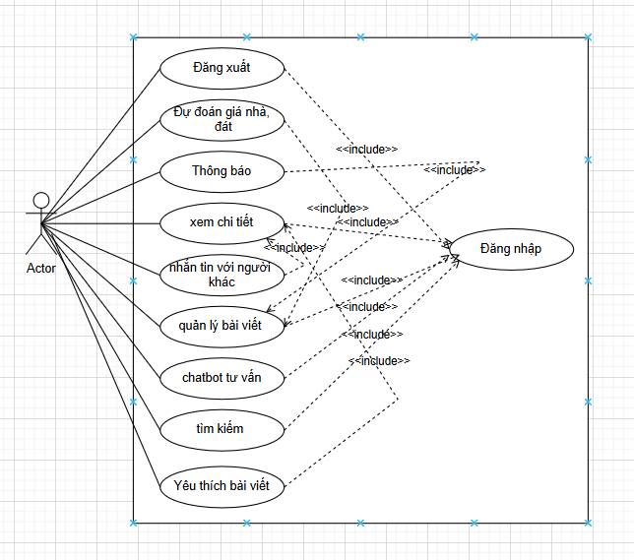
Hình 6: Biểu đồ usecase

2.1.4 Đặc tả use case
- Đăng nhập (Google)
Tên Usecase | Đăng nhập
Tác nhân | Người dùng
Mô tả | • Người dùng sử dụng tài khoản Google để đăng nhập vào hệ thống.  • Hệ thống sẽ chuyển hướng đến giao diện xác thực của Google để đảm bảo quyền truy cập hợp lệ.  • Nếu xác thực thành công, hệ thống lưu thông tin đăng nhập và chuyển người dùng đến giao diện chính của ứng dụng.
Luồng sự kiện | • Người dùng nhấn nút "Đăng nhập bằng Google".  • Hệ thống mở trình xác thực của Google.  • Người dùng chọn tài khoản hoặc nhập thông tin đăng nhập.  • Google xác thực và gửi mã xác nhận về hệ thống.  • Hệ thống lưu thông tin người dùng và chuyển về trang chủ của ứng dụng.
Ngoại lệ | Hệ thống kiểm tra thông tin tài khoản. Nếu không hợp lệ, hệ thống yêu cầu người dùng đăng nhập lại hoặc hiển thị lỗi.
Sự kiện kích hoạt | Người dùng chọn chức năng "Đăng nhập".
Mục tiêu | Người dùng đăng nhập vào hệ thống để thực hiện các thao tác liên quan như dự đoán giá, đăng bài, liên hệ,...
Tiền điều kiện | Có tài khoản Google hợp lệ.
Hậu điều kiện | Người dùng đăng nhập thành công vào hệ thống.
- Dự đoán giá nhà, đất
Tên Usecase | Dự đoán giá nhà, đất
Tác nhân | Người dùng
Mô tả | • Người dùng nhập các thông tin như diện tích, vị trí, số phòng,...  • Hệ thống sử dụng mô hình hồi quy để dự đoán giá bất động sản tương ứng.
Luồng sự kiện | • Người dùng chọn “Dự đoán giá”.  • Nhập thông tin nhà đất.  • Nhấn nút “Dự đoán”.  • Hệ thống xử lý và trả kết quả.
Ngoại lệ | Nếu thông tin thiếu → báo lỗi.
Sự kiện kích hoạt | Người dùng chọn chức năng dự đoán giá.
Mục tiêu | Người dùng biết giá ước lượng cho nhà/đất.
Tiền điều kiện | Đã đăng nhập hệ thống.
Hậu điều kiện | Giá dự đoán hiển thị ra màn hình.

- Thông báo khi hết lượt đăng bài miễn phí
Tên Usecase | Thông báo khi hết lượt đăng bài miễn phí
Tác nhân | Người dùng
Mô tả | Khi đăng bài vượt quá lượt miễn phí, hệ thống gửi cảnh báo và email.
Luồng sự kiện | • Người dùng đăng bài.  • Hệ thống kiểm tra số lượt.  • Nếu hết lượt → hiển thị cảnh báo và gửi mail.
Ngoại lệ | Email không gửi được → ghi log hệ thống
Sự kiện kích hoạt | Người dùng đăng bài
Mục tiêu | Thông báo đúng lúc.
Tiền điều kiện | Đăng nhập và có tài khoản.
Hậu điều kiện | Người dùng nhận cảnh báo.
- Xem chi tiết bài đăng
Tên Usecase | Xem chi tiết bài đăng
Tác nhân | Người dùng
Mô tả | Cho phép xem toàn bộ nội dung bài đăng, gồm ảnh, mô tả, giá, địa chỉ và người đăng.
Luồng sự kiện | • Người dùng chọn bài viết.  • Hệ thống hiển thị thông tin chi tiết.
Ngoại lệ | Bài đã bị xóa → báo lỗi.

Sự kiện kích hoạt | Nhấn vào bài viết.

Mục tiêu | Hiển thị thông tin chi tiết.
Tiền điều kiện | Đã đăng nhập.
Hậu điều kiện | Giao diện chi tiết hiển thị.
- Nhắn tin với người bán, mua
Tên Usecase | Nhắn tin với người bán
Tác nhân | Người dùng
Mô tả | Người mua có thể trao đổi với người bán thông qua giao diện chat.
Luồng sự kiện | • Nhấn nút “Liên hệ người bán”.  • Nhập tin nhắn và gửi.  • Hệ thống lưu và hiển thị tin nhắn
Ngoại lệ | Kết nối lỗi → thông báo thất bại.
Sự kiện kích hoạt | Người dùng nhấn nhắn tin.
Tiền điều kiện | Đã đăng nhập.
Hậu điều kiện | Tin nhắn được gửi.
- Thêm bài viết
Tên Usecase | Thêm bài viết
Tác nhân | Người dùng
Mô tả | Cho phép tạo bài đăng mới với thông tin bất động sản.
Luồng sự kiện | • Người dùng chọn “Thêm bài viết”.  • Nhập thông tin chi tiết.  • Nhấn “Đăng bài”.  • Hệ thống lưu bài và hiển thị.
Ngoại lệ | Dữ liệu thiếu → thông báo lỗi.
Sự kiện kích hoạt | Nhấn “Đăng bài”.
Tiền điều kiện | Đăng nhập hệ thống.
Hậu điều kiện | - Bài đăng thành công.
- Xóa bài viết
Tên Usecase | Xóa bài viết
Tác nhân | Người dùng
Mô tả | Cho phép người dùng xóa bài của mình.
Luồng sự kiện | • Truy cập danh sách bài viết cá nhân.  • Chọn bài viết cần xóa.  • Nhấn “Xóa”.
Ngoại lệ | Bài không tồn tại → báo lỗi.
Sự kiện kích hoạt | Người dùng nhấn xóa.
Tiền điều kiện | Là chủ bài viết.
Hậu điều kiện | Bài bị xóa khỏi hệ thống.
- Chỉnh sửa bài viết
Tên Usecase | Chỉnh sửa bài viết
Tác nhân | Người dùng
Mô tả | Cho phép người dùng cập nhật lại nội dung bài đã đăng
Luồng sự kiện | .• Vào “Bài viết của tôi”.  • Nhấn “Chỉnh sửa”.  • Thay đổi thông tin và lưu lại.
Ngoại lệ | Lưu không thành công → báo lỗi.
Sự kiện kích hoạt | Người dùng chỉnh sửa.
Tiền điều kiện | • Là chủ bài viết.
Hậu điều kiện | Bài được cập nhật.
- Yêu thích bài đăng
Tên Usecase | Yêu thích bài đăng
Tác nhân | Người dùng
Mô tả | Lưu bài viết vào danh sách yêu thích cá nhân.
Luồng sự kiện | • Nhấn biểu tượng "❤".  • Hệ thống thêm vào danh sách yêu thích.
Ngoại lệ | Nếu bài đã tồn tại trong danh sách → không thêm.
Sự kiện kích hoạt | Nhấn “Yêu thích”.
Tiền điều kiện | Đã đăng nhập.
Hậu điều kiện | Bài nằm trong danh sách yêu thích.

- Bỏ yêu thích bài đăng
Tên Usecase | Bỏ yêu thích bài đăng
Tác nhân | Người dùng
Mô tả | Gỡ bài đã yêu thích khỏi danh sách.
Luồng sự kiện | • Truy cập danh sách yêu thích.  • Nhấn “Bỏ thích”.
Ngoại lệ | Không tìm thấy bài trong danh sách → báo lỗi.
Tiền điều kiện | Bài nằm trong danh sách.
Hậu điều kiện | Danh sách được cập nhật.
- Chatbot tư vấn
Tên Use case | Chatbot tư vấn
Tác nhân | Người dùng
Mô tả | Tư vấn tự động bằng AI về giá, thủ tục, khu vực,...
Luồng sự kiện | • Mở giao diện chatbot.  • Gõ câu hỏi hoặc chọn gợi ý.  • Hệ thống phản hồi tự động.
Ngoại lệ | Chatbot không hiểu câu hỏi → đề xuất câu hỏi lại.
Sự kiện kích hoạt | Người dùng khởi động chatbot.
Tiền điều kiện | Có kết nối mạng.
Hậu điều kiện | Trả lời hiện trên màn hình.
- Tìm kiếm bài viết
Tên Usecase | Tìm kiếm bài viết
Tác nhân | Người dùng
Mô tả | Tìm bài viết phù hợp dựa trên từ khóa, vị trí, diện tích,...
Luồng sự kiện | • Nhập từ khóa vào ô tìm kiếm.  • Nhấn nút tìm.  • Hệ thống trả kết quả lọc
Ngoại lệ | Không tìm thấy bài → hiển thị “Không có kết quả”.
Sự kiện kích hoạt | • Người dùng nhập từ khóa.
Tiền điều kiện | Đã đăng nhập.
Hậu điều kiện | Danh sách bài phù hợp hiển thị.
- Đăng xuất
Tên Usecase | Đăng xuất
Tác nhân | Người dùng
Mô tả | Kết thúc phiên làm việc và đăng xuất khỏi hệ thống.
Luồng sự kiện | • Nhấn vào “Đăng xuất”.  • Hệ thống xóa thông tin phiên.  • Quay về màn hình đăng nhập.
Ngoại lệ | Lỗi mạng → hiển thị thông báo thất bại.
Sự kiện kích hoạt | Người dùng nhấn “Đăng xuất”.
Tiền điều kiện | Người dùng đang đăng nhập.
Hậu điều kiện | Người dùng trở về trạng thái chưa đăng nhập.

2.1.5 Cơ sở dữ liệu
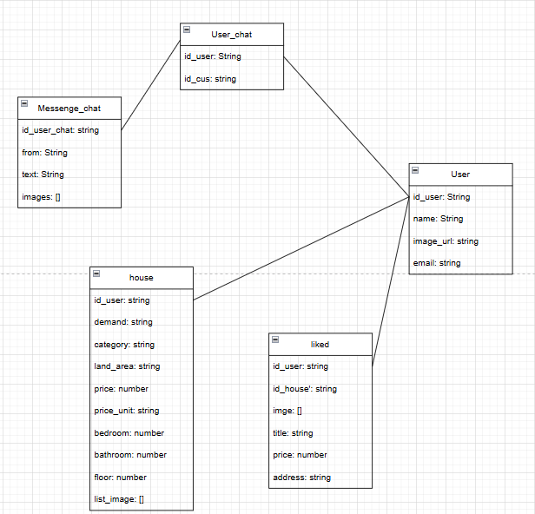
Hình 7: Cơ sở dữ liệu

2.2 Mô hình hóa hành vi

2.2.1 Biểu đồ hoạt động
Biểu đồ hoạt động cho ca sử dụng “Đăng nhập”
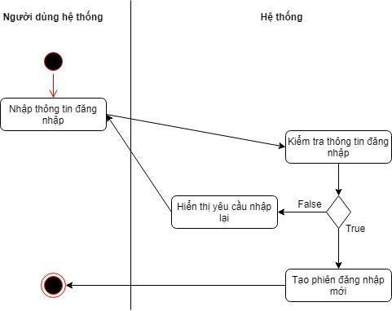
Hình 8: Biểu đồ hoạt động cho ca sử dụng “ Đăng nhâp”
Biểu đồ hoạt động cho ca sử dụng “Tìm kiếm”
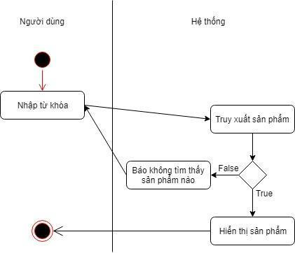
Hình 9: Biểu đồ hoạt động cho ca sử dụng “Tìm kiếm”:
Biểu đồ hoạt động cho ca sử dụng “Xem chi tiết bài viết”
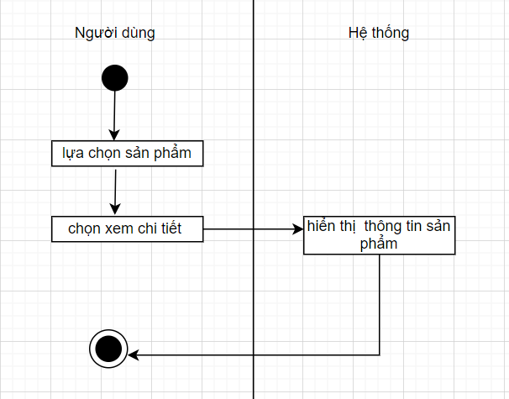
Hình 10: Biểu đồ hoạt động cho ca sử dụng “Xem chi tiết bài viết”
-Biểu đồ hoạt động cho ca sử dụng “Quản lý mục yêu thích”
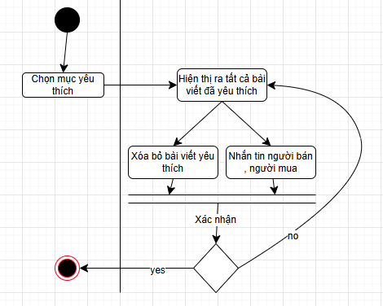
Hình 11: Biểu đồ hoạt động cho ca sử dụng “Quản lý mục yêu thích”
Biểu đồ hoạt động cho ca sử dụng “Quản lý bài viết”
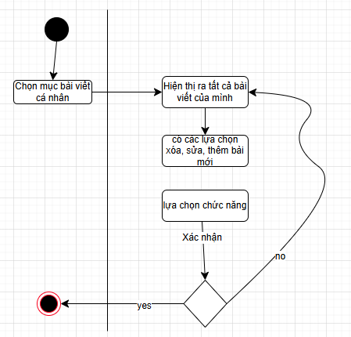
Hình 12: Biểu đồ hoạt động cho ca sử dụng “ Quản lý bài viết”

2.2.2 Biểu đồ trình tự
Biểu đồ trình tự cho ca sử dụng “Đăng nhập”
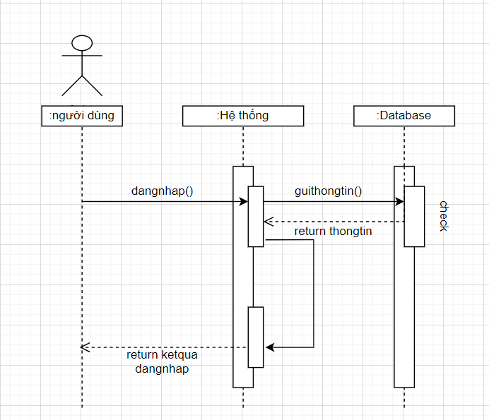
Hình 13: Biểu đồ trình tự cho ca sử dụng “ Đăng nhâp”
Biểu đồ trình tự cho ca sử dụng “Xem chi tiết sản phẩm”
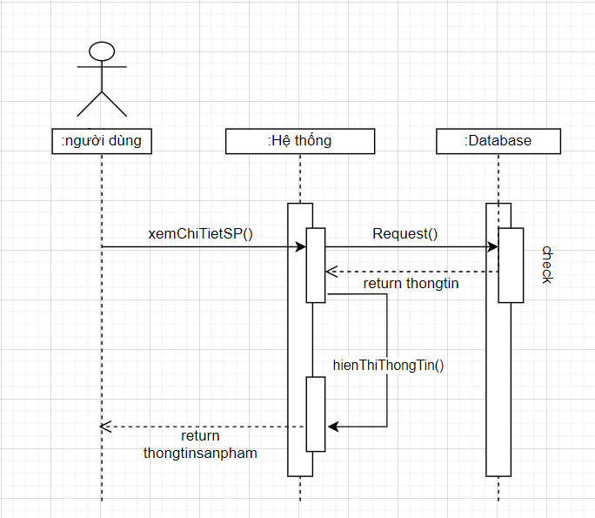
Hình 14: Biểu đồ trình tự cho ca sử dụng “ Xem chi tiết bài viết”
Biểu đồ trình tự cho ca sử dụng “Quản lý bài viết”
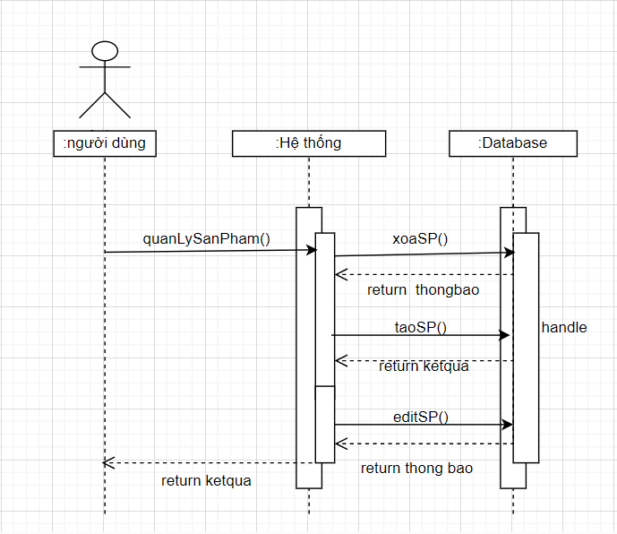
Hình 15: Biểu đồ trình tự cho ca sử dụng “Quản lý bài viết”
Biểu đồ trình tự cho ca sử dụng “Tìm kiếm sản phẩm”

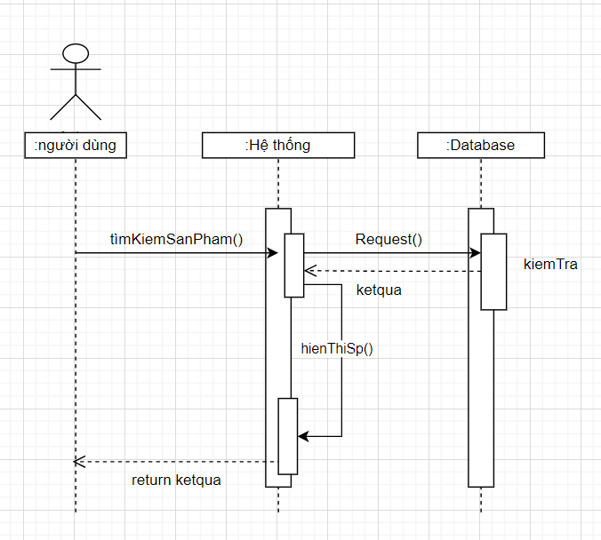
Hình 16: Biểu đồ trình tự cho ca sử dụng “ Tìm kiếm sản phẩm”
Biểu đồ trình tự cho ca sử dụng “Quản lý mục yêu thích”
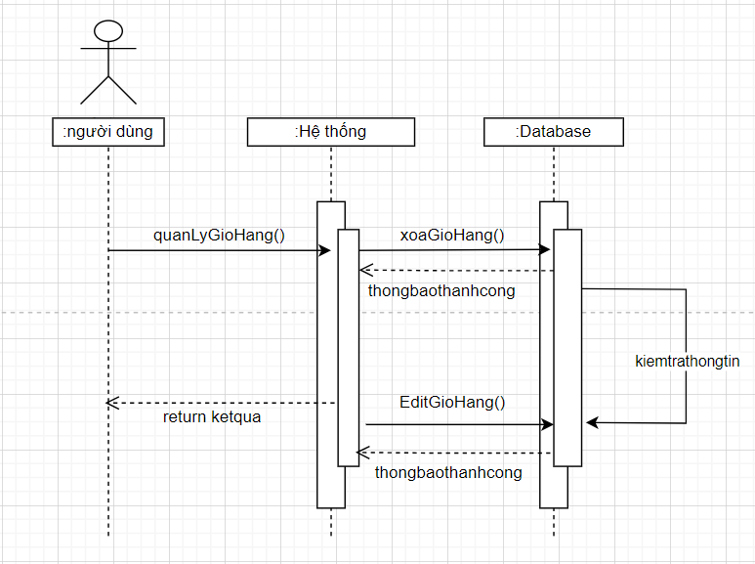
Hình 17: Biểu đồ trình tự cho ca sử dụng “Quản lý mục yêu thích”

2.2.3 Biểu đồ giao tiếp
Biểu đồ giao tiếp cho ca sử dụng “Đăng nhập”
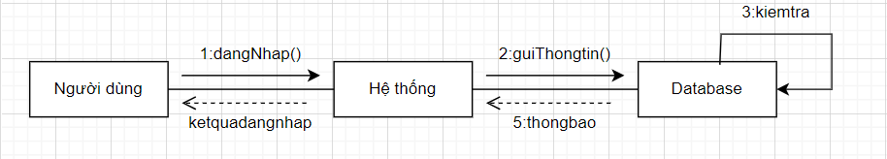
Hình 18: Biểu đồ giao tiếp cho ca sử dụng “Đăng nhập”:
Biểu đồ giao tiếp cho ca sử dụng “Xem chi tiết sản phẩm”
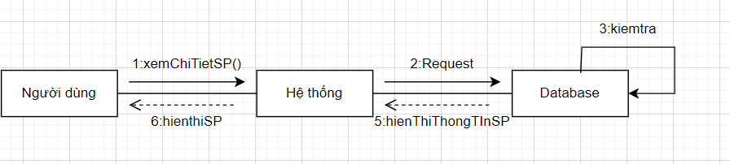
Hình 19: Biểu đồ giao tiếp cho ca sử dụng “Xem chi tiết sản phẩm”
Biểu đồ giao tiếp cho ca sử dụng “Quản lý bài viết”
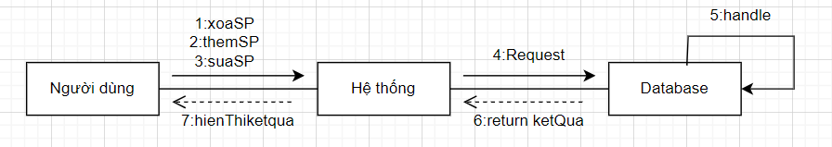
Hình 20: Biểu đồ giao tiếp cho ca sử dụng “Quản lý sản phẩm”
Biểu đồ giao tiếp cho ca sử dụng “Tìm kiếm”
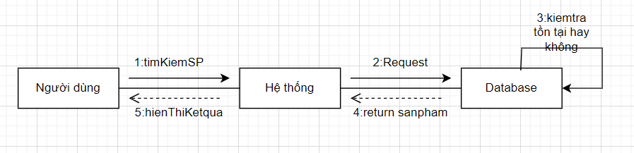
Hình 21: Biểu đồ giao tiếp cho ca sử dụng “Tìm kiếm”
Biểu đồ giao tiếp cho ca sử dụng “Quản lý mục yêu thícht”
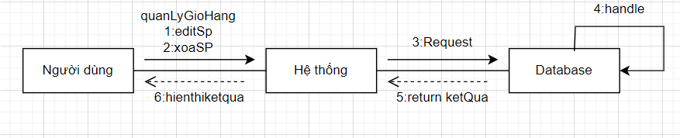
Hình 22: Biểu đồ giao tiếp cho ca sử dụng “Quản lý mục yêu thích”

CHƯƠNG 3 TRIỂN KHAI XÂY DỰNG

3.1 Chuẩn bị mô hình đã huấn luyện, Backend, Frontend
3.1.1 Chuẩn bị dữ liệu
- Chuẩn bị dữ liệu và sử dụng thư viện pandas để đọc dữ liệu file dataset
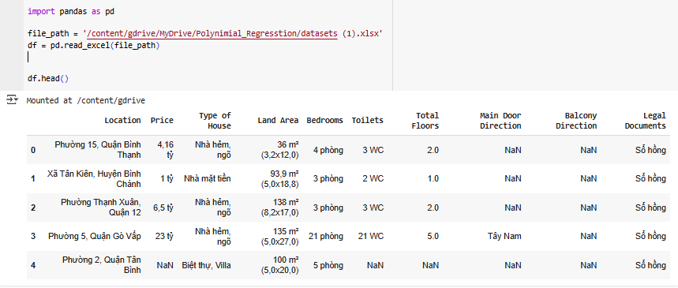
Hình 23: Chuẩn bị dữ liệu
- Import 2 thư viện numpy và re mục đích
- Numpy : dùng cho các giá trị số và xử lý NaN
- Re : là thư viện xử lý biểu thức chính quy, dùng để trích xuất hoặc làm sạch dữ liệu văn bản.
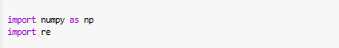
- Xử lý dữ liệu và làm sạch dữ liệu bằng 2 thư viện trên
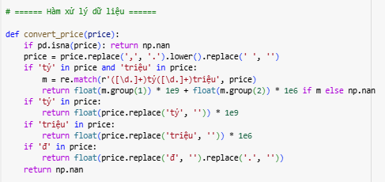
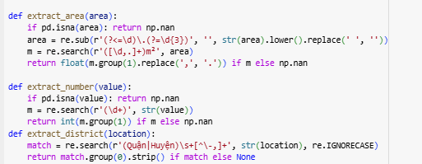
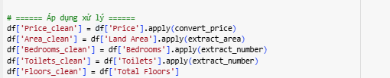
Hình 24: Xử lý dữ liệu
- Vẽ biểu đồ dữ liệu trực quan bằng matplotlib và seaborn sau đó so sánh và chọn ra các feature phù hợp với mô hình.
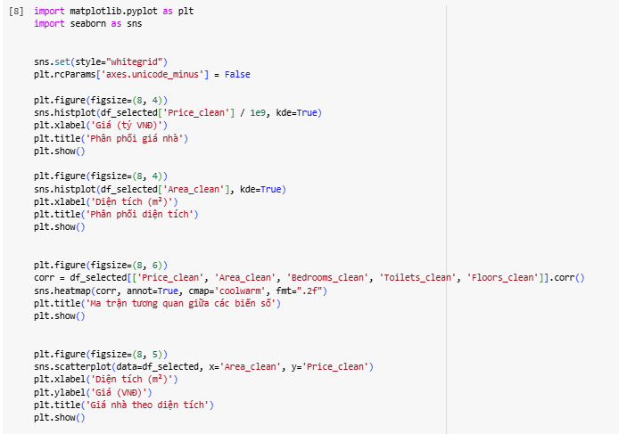
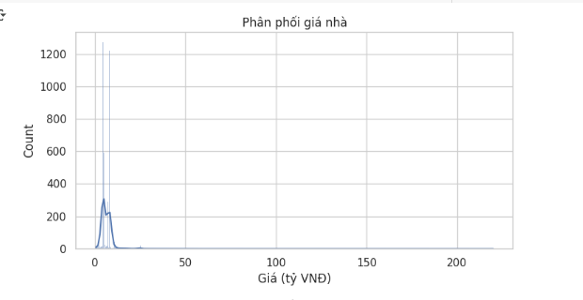
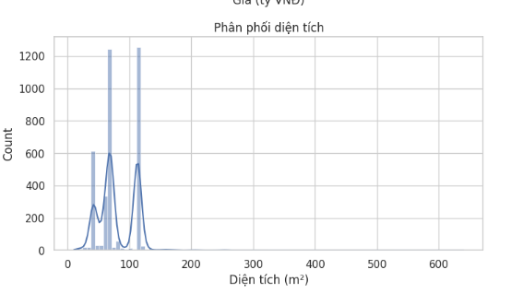
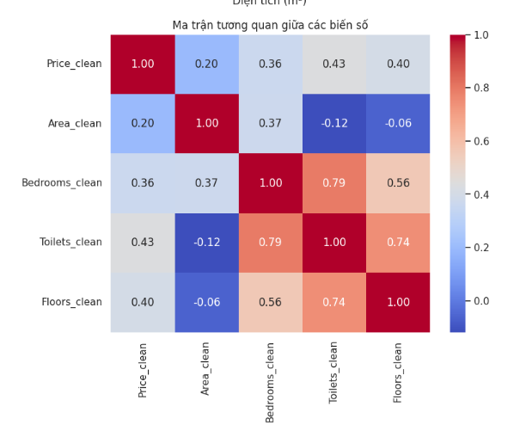
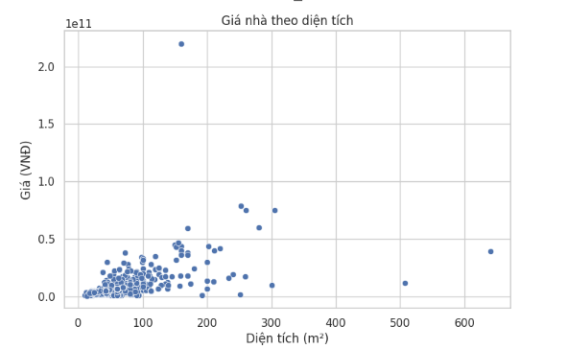
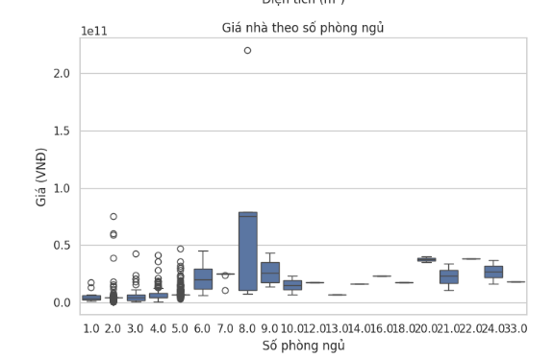
Hình 25: Trực quan hóa dữ liệu
- Chọn ra các feature phù hợp với mô hình sau nhiều lần thử
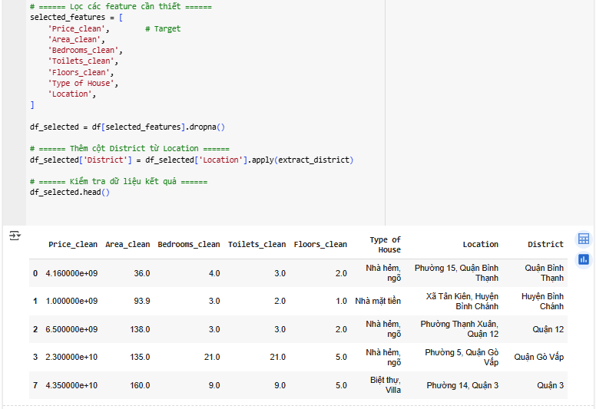
Hình 26: Lựa chọn những đặc trưng cần thiết
- Bắt đầu huấn luyện mô hình bằng thư viện Scikit-learn – một thư viện rất phổ biến trong Machine Learning.
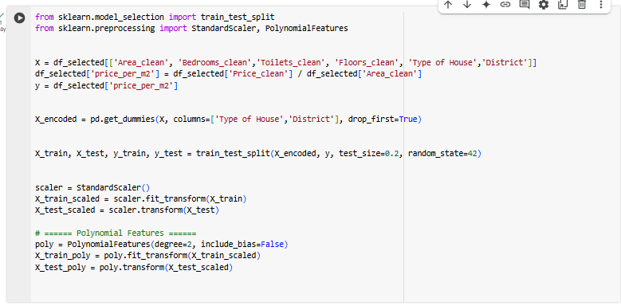
Hình 27: Huấn luyện mô hình bằng thuật toán Polynomial Regression
- Import thư viện và chọn chọn các hàm và module sẽ sử dung (train_test_split, StandardScaler và PolynomialFeatures)
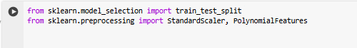
- Chia X và Y (các feature và kết quả ) và One-Hot Encoding.các cột feature có dữ liệu chữ
- 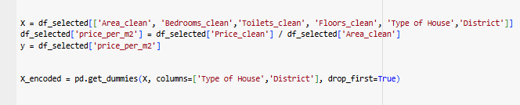
- Dùng để chia tập dữ liệu thành train và test với train_test_split (ở đáy dữ liệu được chia làm 80, 20)
- StandardScaler: chuẩn hóa dữ liệu về trung bình 0, độ lệch chuẩn 1:Biến mọi feature có đơn vị và tầm giá trị khác nhau về cùng thang đo chuẩn hóa
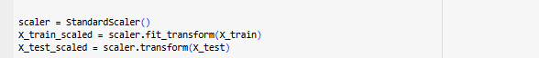
- PolynomialFeatures: tạo thêm các biến mới bậc cao từ các biến gốc(ở đây chọn bậc 2), để mô hình có khả năng học tốt hơn trong trường hợp giá trị tăng không đều.
- vd : X = [Area_clean, Bedrooms_clean]
- [1, Area_clean, Bedrooms_clean, Area_clean^2, Area_clean * Bedrooms_clean, Bedrooms_clean^2] => Tức là tạo thêm các đặc trưng bậc cao (bình phương và tương tác giữa các biến).
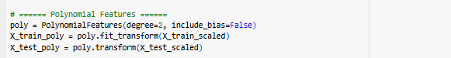
- Import mô hình Ridge Regression và 2 công cụ đánh giá mô hình từ thư viện Scikit-learn
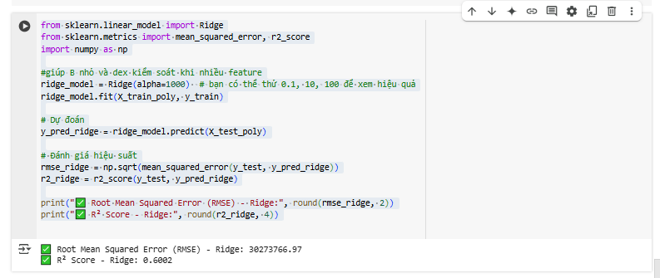
Hình 28: Đánh giá độ chính xác của mô hình
- Khởi tạo mô hình Ridge Regression với tham số alpha=1000.
- Alpha là tham số điều chỉnh (regularization strength) trong Ridge Regression. Nó dùng để kiểm soát mức độ "phạt" các hệ số (trọng số) lớn trong mô hình.
- X_train_poly: dữ liệu đầu vào đã qua PolynomialFeatures (gồm cả các biến bình phương và tương tác).
- y_train: biến mục tiêu, ở đây là đơn giá trên mét vuông (price_per_m2).
Và cuối cùng là đánh giá hiệu xuất
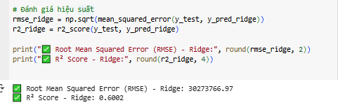
RMSE càng nhỏ → mô hình càng chính xác.
Giá trị dao động từ: R2
1.0: hoàn hảo
0: mô hình đoán như đoán trung bình
<0: mô hình tệ hơn cả đoán ngẫu nhiên
- Xuất mô hình đã huấn luyện ra để sử dụng tích hợp vào App thông qua FaskAPI của python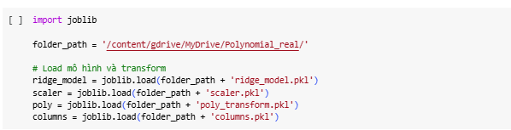
Hình 29: Xuất mô hình để sử dụng vào ứng dụng
Kết luận:

Các thư viện đã sử dụng:
- pandas: xử lý và thao tác dữ liệu bảng
- numpy: tính toán toán học và RMSE
- matplotlib.pyplot: vẽ biểu đồ trực quan
- seaborn: vẽ biểu đồ phân phối, tương quan, scatter
- sklearn.model_selection.train_test_split: chia dữ liệu thành tập train và test
- sklearn.preprocessing.StandardScaler: chuẩn hóa dữ liệu đầu vào
- sklearn.preprocessing.PolynomialFeatures: tạo đặc trưng bậc cao (bậc 2)
- pandas.get_dummies: mã hóa biến phân loại (One-Hot Encoding)
- sklearn.linear_model.Ridge: mô hình Ridge Regression (hồi quy có điều chỉnh)
- sklearn.metrics.mean_squared_error: tính sai số bình phương trung bình (MSE)
- sklearn.metrics.r2_score: tính hệ số xác định R²

Mô hình đã sử dụng:
- Ridge Regression:
  - Hồi quy tuyến tính có sử dụng regularization (L2 penalty)
  - Giúp tránh overfitting khi có nhiều biến bậc cao
- Polynomial Features (bậc 2):
  - Mở rộng đặc trưng đầu vào thành bậc 2 và tương tác chéo giữa các biến
  - Cho phép mô hình học được quan hệ phi tuyến

Đánh giá hiệu suất mô hình:
- RMSE (Root Mean Squared Error)
- R² Score (Hệ số xác định):
- Mô hình đã huấn luyện gồm 4 file:
- Bổ sung các cột
- Polynomial
- Scale
- Dự đoán

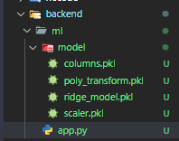 | 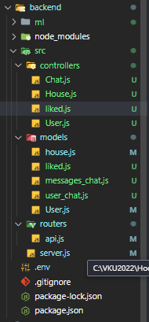 | 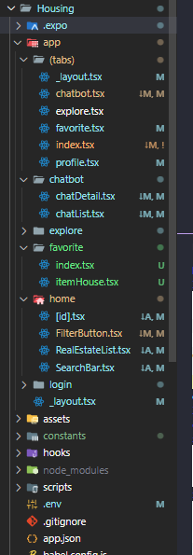
Hình 30: Thư mục mô hình, frontend, backend

3.2 Giao diện của ứng dụng
Giao diện đăng nhập  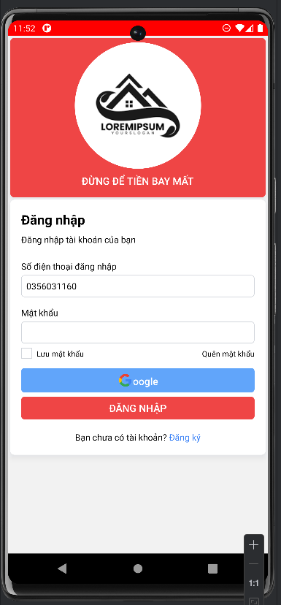 | Đăng nhập bằng Google   | Giao diện trang chủ  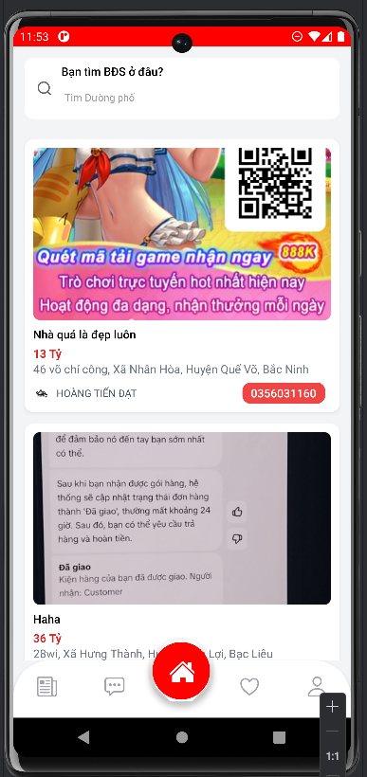
Giao diện tìm kiếm  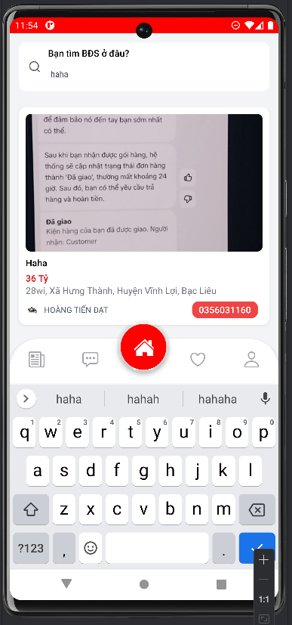 | Giao diện trang khám phá  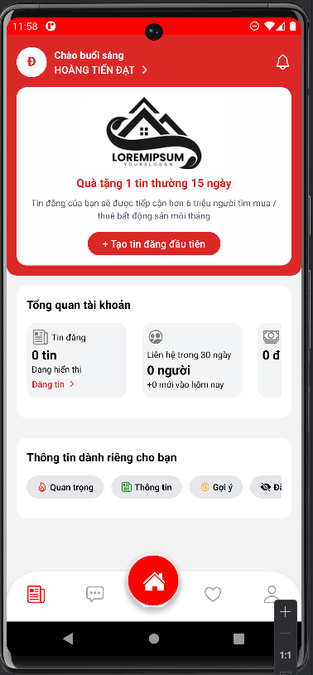 | Giao diện trang đăng bài và dự đoán giá nhà  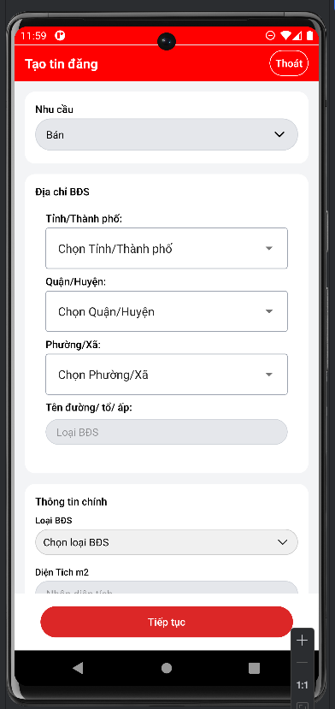

Giao diện trang nhắn tin  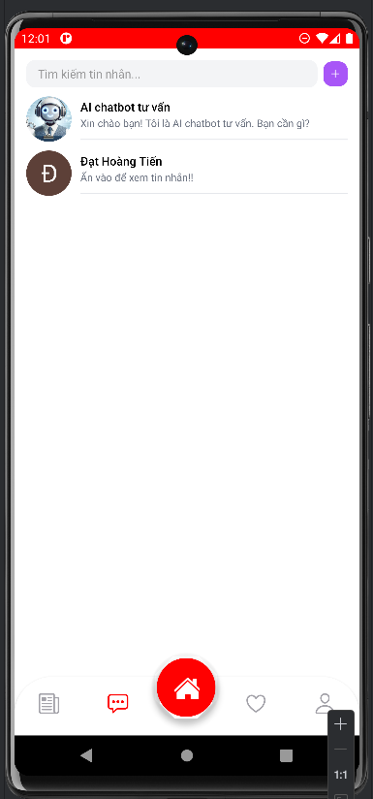 | Giao diện nhắn tin với Chatbot  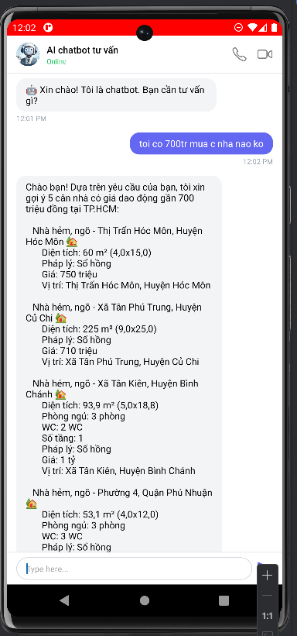 | Giao diện nhắn tin với người  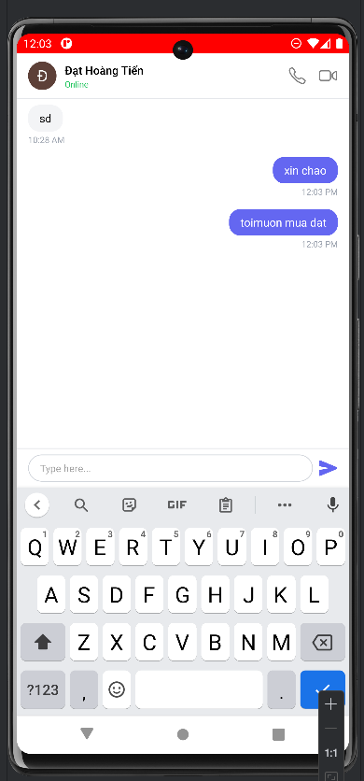
Giao diện mục yêu thích  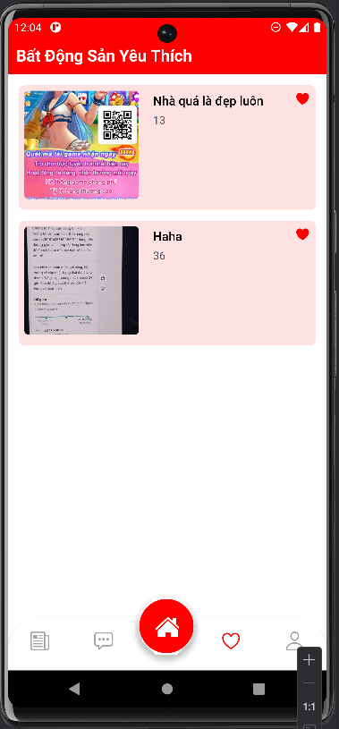 | Giao diện xóa mục yêu thích  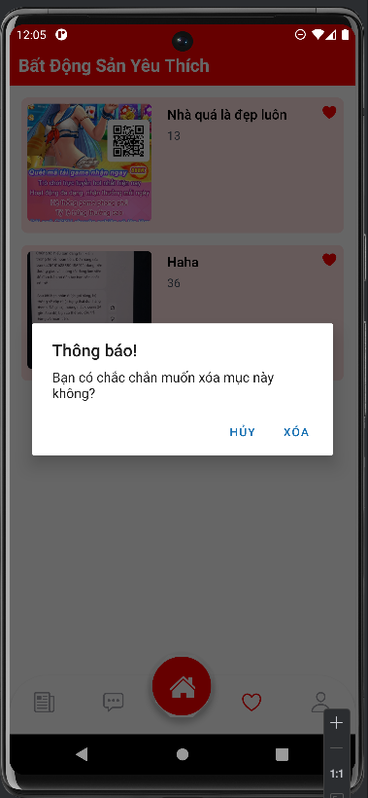 | Giao diện chi tiết bài viết  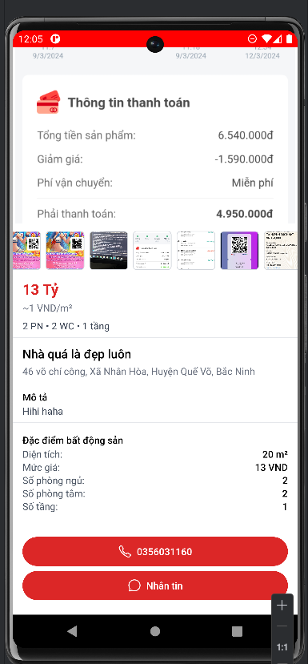
Giao diện thông tin người dùng  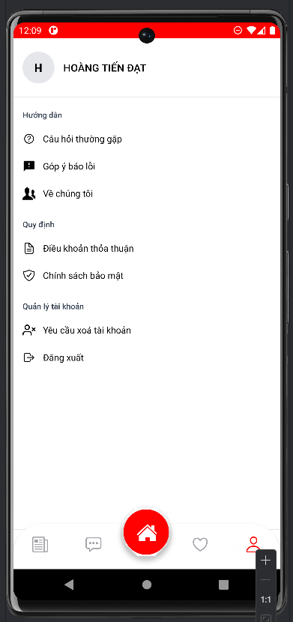 | Giao diện đăng xuất  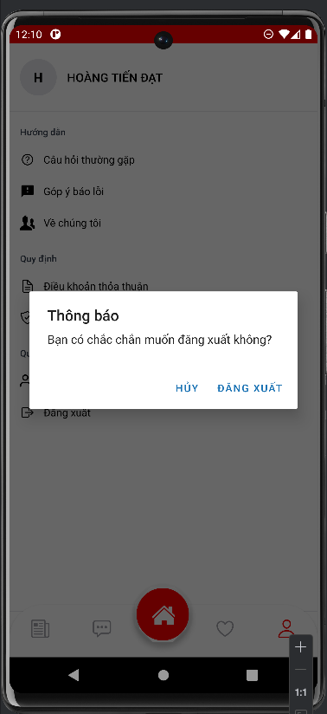 | Dự đoán giá nhà  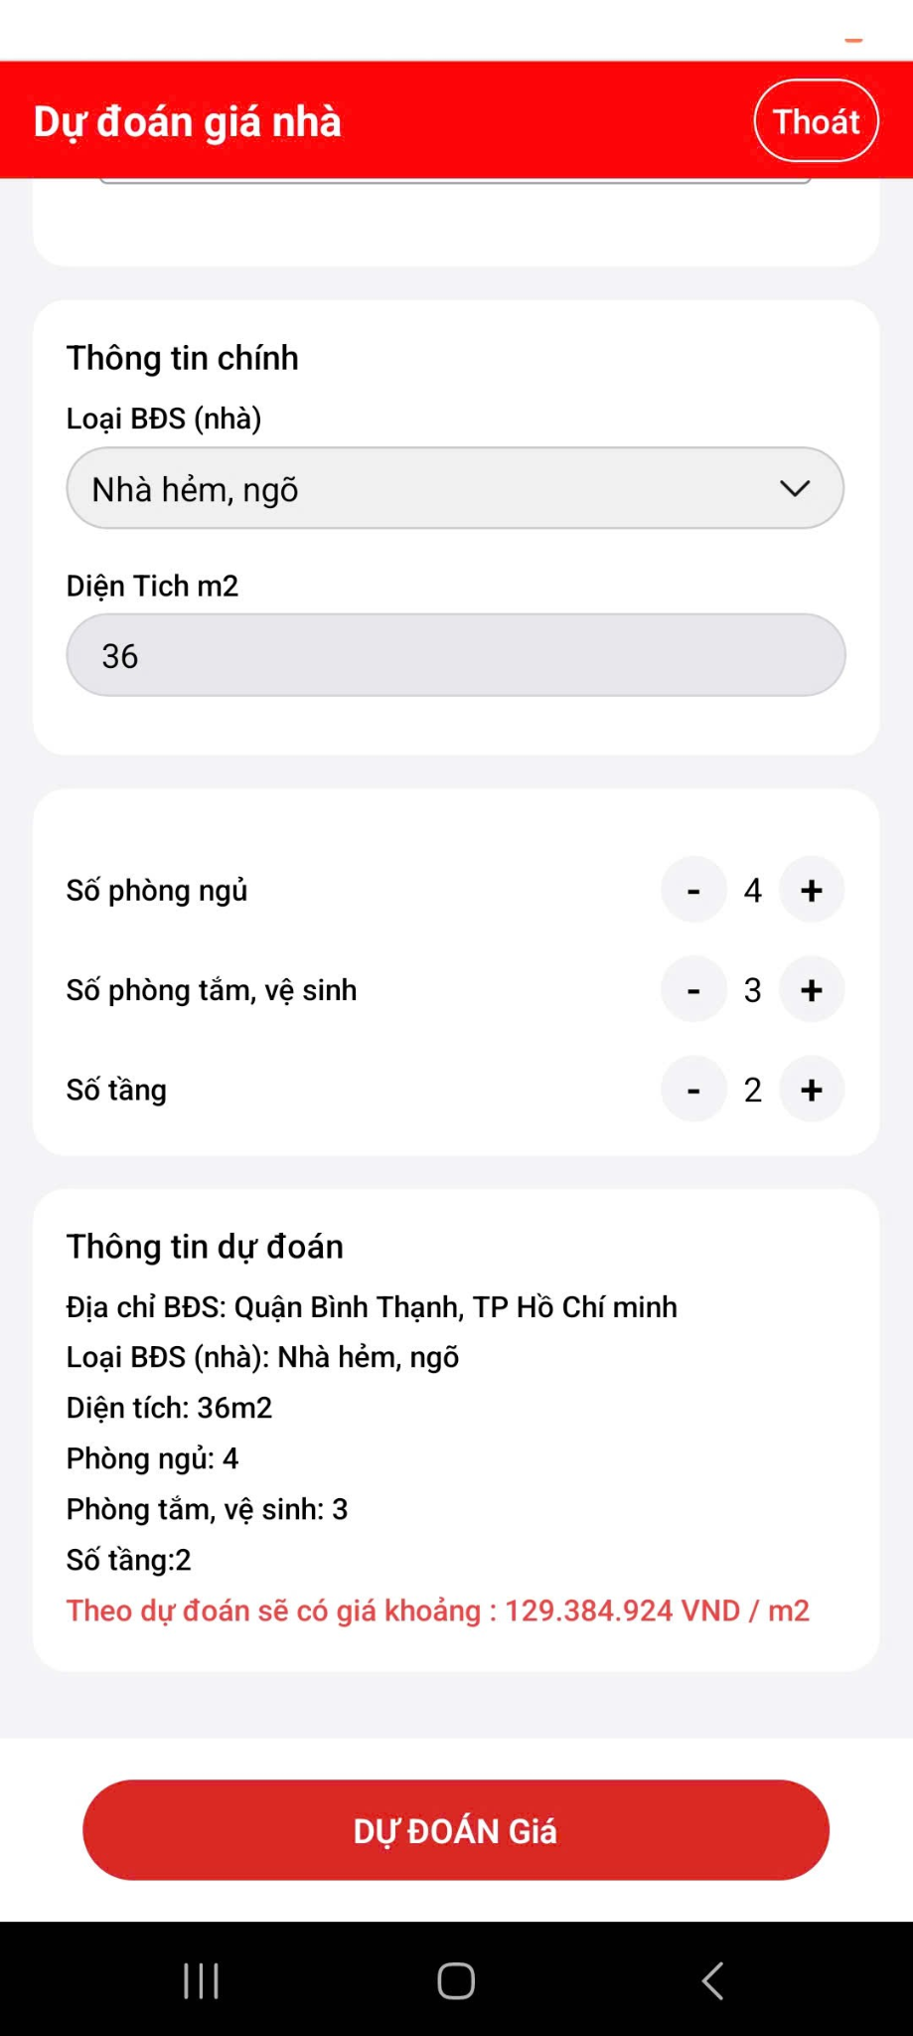
Hình 31: Giao diện ứng dụng

KẾT LUẬN VÀ HƯỚNG PHÁT TRIỂN

1. Kết luận
- Em đã hiểu rõ hơn về vai trò của trí tuệ nhân tạo và học máy trong việc giải quyết các bài toán thực tiễn, đặc biệt là trong lĩnh vực bất động sản – nơi mà việc định giá tài sản luôn là một thách thức lớn và chịu ảnh hưởng từ nhiều yếu tố khác nhau.
- Trong quá trình thực hiện, em đã áp dụng kiến thức về tiền xử lý dữ liệu, phân tích dữ liệu, xây dựng mô hình hồi quy đa thức, và đánh giá hiệu suất mô hình để xây dựng một hệ thống dự đoán giá bất động sản có độ chính xác tương đối cao.
- Hệ thống đã cho thấy khả năng mô hình hóa mối quan hệ phi tuyến giữa các yếu tố đầu vào như diện tích, vị trí, số phòng,... với giá bất động sản đầu ra, từ đó hỗ trợ người dùng ước lượng giá trị tài sản một cách nhanh chóng và trực quan.
- Em cũng đã triển khai mô hình trên môi trường thực nghiệm và thử nghiệm khả năng tích hợp với ứng dụng giao diện người dùng đơn giản (React Native), giúp người dùng dễ dàng nhập dữ liệu và nhận kết quả dự đoán.

2. Hướng phát triển
- Mở rộng tập dữ liệu với nhiều đặc trưng hơn như tiện ích xung quanh, vị trí địa lý chi tiết (tọa độ, khoảng cách đến trung tâm), pháp lý, năm xây dựng,... để tăng độ chính xác cho mô hình.
- So sánh mô hình hồi quy đa thức với các thuật toán học máy khác như Random Forest, XGBoost, SVR,... để đánh giá và lựa chọn phương pháp tối ưu hơn trong từng tình huống cụ thể.
- Triển khai mô hình lên nền tảng thực tế kết hợp giao diện người dùng (mobile/web), giúp người dùng truy cập dễ dàng hơn, đồng thời hỗ trợ lưu trữ và phân tích lịch sử dự đoán thông qua cơ sở dữ liệu đám mây.
- Tăng cường tính bảo mật, tối ưu hóa thời gian xử lý và cải thiện khả năng phản hồi của hệ thống khi mở rộng quy mô hoặc phục vụ nhiều người dùng đồng thời.
Với xu hướng phát triển ngày càng mạnh mẽ của công nghệ trí tuệ nhân tạo, việc ứng dụng học máy vào các lĩnh vực như bất động sản sẽ mở ra nhiều hướng đi mới, giúp tiết kiệm thời gian, chi phí và nâng cao hiệu quả ra quyết định. Em cam kết sẽ tiếp tục tìm hiểu, học hỏi và hoàn thiện hơn nữa để góp phần tạo ra những giải pháp ứng dụng thực tiễn, có giá trị cho cộng đồng và thị trường.

CHƯƠNG 4: TỔNG KẾT

4.1. Kết quả
- Dưới sự hướng dẫn tận tình của thầy Nguyễn Đỗ Công Pháp, em đã hoàn thành việc nghiên cứu, xây dựng và thử nghiệm mô hình dự đoán giá bất động sản sử dụng thuật toán hồi quy đa thức (Polynomial Regression). Mô hình được phát triển nhằm hỗ trợ người dùng ước lượng giá trị bất động sản dựa trên các yếu tố đầu vào như diện tích, vị trí, số phòng,... một cách nhanh chóng, trực quan và chính xác hơn.
- Trong quá trình triển khai, em đã áp dụng hiệu quả các kiến thức liên quan đến xử lý dữ liệu, tạo đặc trưng mới, chuẩn hóa, và lựa chọn thuật toán phù hợp để mô hình hóa mối quan hệ phi tuyến giữa các biến độc lập và biến mục tiêu (giá). Việc sử dụng hồi quy đa thức giúp thể hiện rõ xu hướng giá trong các tập dữ liệu có tính phi tuyến, đồng thời nâng cao độ chính xác so với các mô hình tuyến tính đơn giản.
- Mô hình đã được đánh giá bằng các chỉ số như MAE, RMSE và R² score, cho kết quả khá tích cực và cho thấy tiềm năng áp dụng trong các hệ thống định giá tự động bất động sản ở quy mô thực tế.
- Dù còn một số hạn chế về phạm vi dữ liệu và đặc trưng đầu vào, nhưng đề tài đã đặt nền móng vững chắc để em hiểu rõ hơn về quy trình xây dựng một mô hình học máy hoàn chỉnh – từ thu thập dữ liệu, tiền xử lý, huấn luyện mô hình, đánh giá và cải thiện.
- Việc thực hiện đề tài không chỉ giúp em nâng cao kỹ năng lập trình, tư duy phân tích và mô hình hóa dữ liệu, mà còn giúp em nhận thức rõ hơn về tiềm năng ứng dụng của trí tuệ nhân tạo vào các lĩnh vực thực tiễn như bất động sản. Đây là một bước tiến quan trọng trên hành trình học tập và nghiên cứu chuyên sâu trong tương lai.

